Varjokuvia

Aurinko paistoi 27° kulmassa ja pihalla olevista ihmisistä muodostui varjoja.

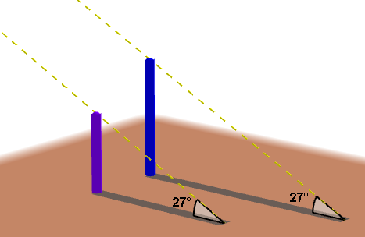

Jaana, Matti ja Liisa miettivät, millainen yhteys on henkilön ja hänen varjonsa pituuksilla. Kenen kanssa sinä olet samaa mieltä?

Henkilön pituuden ja henkilön varjon pituuden erotus on sama kaikilla henkilöillä.
Henkilön pituuden ja henkilön varjon pituuden osamäärä on sama kaikilla henkilöillä.

Henkilön ja varjon pituuksilla ei ole muuta yhteyttä kuin että pidemmällä on pidempi varjo.

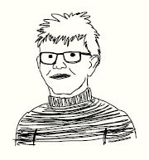
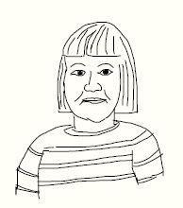

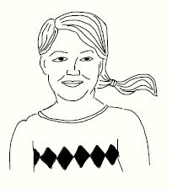
Matti

Jaana

Liisa

Pohtikaa, miten kannattamanne vaihtoehdon voi perustella. Voitte myös vaihtaa mielipidettä. Käyttäkää apuna kuvia tai muita haluamianne merkintöjä.

Opettajalle
Tunti sopii esimerkiksi johdannoksi trigonometriaan.

Ehdotus tunnin rakenteesta:

Alustus (5 min)
- Opettaja heijastaa tehtävän ja selittää sen.
- Oppilaat miettivät yksinään hetken ja kirjoittavat kannattamansa nimen lapulle. Sitten jakaudutaan ryhmiin (n. 3–4 hlö) siten, että ryhmässä on samaa vaihtoehtoa kannattavia.
Ryhmätyö (10 min)
Loppukeskustelu (10 min)

Ratkaisuista:

Jaana on oikeassa. Tätä voi tukea empiirisesti mittaamalla erilaisista suorakulmaisista kolmioista, joissa on 27° kulma. Voi myös päätellä yhdenmuotoisuuden avulla.

